广东外语外贸大学
思科信息学院

学生创新创业管理系统

详细说明文档

班级: 软件工程1302班
姓名: 张礼明、林南杏、林家骏、林婉芳
组长：张礼明
学号:20131003598、20131003610、20131003623、20131003625
指导老师:高东发

目录
第一章 引言 4
1.1编写目的 4
1.2背景 4
1.3 定义 5
1.4 参考资料 5
第二章 总体设计 5
2.1需求规定 5
2.2 运行环境 6
2.3 基本设计概念和处理流程 6
2.3.1 基于用况建模的系统设计 6
2.3.2 学生创新创业管理基本处理流程 6
2.4 系统架构 8
第三章 程序设计 8
3.1 系统功能模块设计 8
3.2 各模块的功能，输入，输出进行具体描述 9
3.2.1 学生功能模块 9
3.2.2 教师功能模块 10
3.2.3 游客功能模块 12
3.2.4 管理员功能模块 12
3.2.5 系统后台功能模块 13
第四章 接口设计 14
4.1 内部接口 14
4.2 外部接口 15
第五章 数据设计 16
5.1处理对象与ER图设计 16
5.2数据库逻辑设计 17
5.3数据结构与程序之间的关系 19
第六章 运行设计 20
6.1 运行模块组合 20
6.2 运行控制 20
6.3 运行时间 20
第七章 系统出错处理设计 21
7.1出错信息 21
7.2补救措施 22
7.3系统维护设计 22
第八章 安全设计 22
8.1系统安全 22
8.1.1设施 22
8.1.2病毒 22
8.1.3攻击 23
8.1.4数据灾备 23
8.1.5宕机 23
8.1.6恢复 23
8.2 身份认证安全 23
8.3 数据安全 24
8.3.1数据备份 24
8.3.2数据检查 24
8.3.3数据恢复试验 24
8.4 信息传输安全 24
8.4.1 SSL协议 24
8.4.2 加密通信 25
8.4.3 HTTPS协议 25

第一章 引言

1.1编写目的
本说明书是关于升级创新创业管理系统的设计说明书。该说明书详细阐述了对用户所提出需求的设计方案，具体描述了功能设计、接口设计、运行设计、系统数据结构设计、系统出错处理设计等，为技术开发人员升级系统提供依据，为修改、维护系统提供条件，以达到对系统最优升级的目的。
本说明书的预期读者包括：
- 项目开发人员：张礼明，林南杏，林婉芳，林家骏
- 软件维护人员：张礼明，林南杏，林婉芳，林家骏
- 技术管理人员：张礼明，田楠，高东发老师
- 执行软件质量保证计划的专门人员：田楠，高东发老师

1.2背景
目前的学生创新创业管理系统于2010年正式投入使用，专用于管理学生创新创业训练的申报项目。随着时间的推移，该系统的漏洞越为明显。该系统不能满足于从学生提交申报书到老师审批的时效性要求，而且缺乏良好的评分机制，从而导致大部分工作脱离系统处理，而变成管理员与学生，教师的邮件通信，而学生创新创业管理系统沦为了简单的文件管理系统。针对于原有系统的不足之处，为了体现“智慧系统”的概念，本次系统的升级改造将会疏通申报书的“申报—审核—公布”的流程环节，加强评分机制，并融入文本挖掘分析的知识体系，更好地管理学生的创新创业申报项目。
项目开发背景如下：
a.软件名称：创新创业管理系统
b.软件设计人员：张礼明、林家俊、林婉芳、林南杏
c.开发人员：张礼明、林家俊、林婉芳、林南杏
d.小组负责人：张礼明
e.系统开发负责人：田楠
f.审核人员：高东发老师、田楠

1.3 定义
Django：一个开放源代码的Web应用框架，由Python写成。采用了MVC的软件设计模式，即模型M，视图V和控制器C。
Linux：一套免费使用和自由传播的类Unix操作系统，是一个基于POSIX和UNIX的多用户、多任务、支持多线程和多CPU的操作系统。它能运行主要的UNIX工具软件、应用程序和网络协议。它支持32位和64位硬件。Linux继承了Unix以网络为核心的设计思想，是一个性能稳定的多用户网络操作系统。
Mysql：一种关系型数据库管理系统，将数据保存在不同的表中，mysql所使用的SQL语言是用于访问数据库的最常用的标准化语言。
Python：一种面向对象、解释型计算机程序设计语言。
NLP：自然语言处理，研究能实现人与计算机之间用自然语言进行有效通信的各种理论和方法。
Mysql Workbench：一款专为mysql设计的ER/数据库建模工具，可以用于设计和创建新的数据库图示，建立数据库文档，以及进行复杂的Mysql迁移。
用况建模：用于描述一个系统应该做什么的建模技术，用况建模不仅用于新系统的需求获取，还可用于已有系统的升级。通过开发者和客户之间为导出需求规约而进行的交互过程来建立模型。
UML类图：UML类图展示了系统中类的静态结构，即类与类之间的相互联系。类之间有多种联系方式，如关联、依赖、聚合等。一个系统可以有多幅UML类图，一个类也可以出现在几幅类图中。

1.4 参考资料
《软件工程（第二版）》 ，钱乐秋、赵文耘，牛军钰，清华大学出版社
《数据库系统概念》 ，杨冬青、李红燕、唐世渭，机械工业出版社
《python核心编程》 ，Wesley J.Chun著，宋吉广译，人民邮电出版社

第二章 总体设计

2.1需求规定
该创新创业管理系统是在原有的思科信息学院创新创业项目管理系统的基础上加以升级的，本系统将继续管理学生创新创业的申报项目，并在改正对于原有系统的不足的前提下，疏通申报书的“申报—审核—公布”的流程环节，加强评分机制，并融入文本挖掘分析和可视化技术，以便更好地管理学生的创新创业申报项目。

2.2 运行环境
可支持多平台操作系统，合适于台式机、手提电脑以及移动网络设备。

2.3 基本设计概念和处理流程

2.3.1 基于用况建模的系统设计
在设计系统的过程中，我们采用用况建模来描述系统的基本功能，以及系统的使用流程。下面为学生创新创业管理系统的用况图：
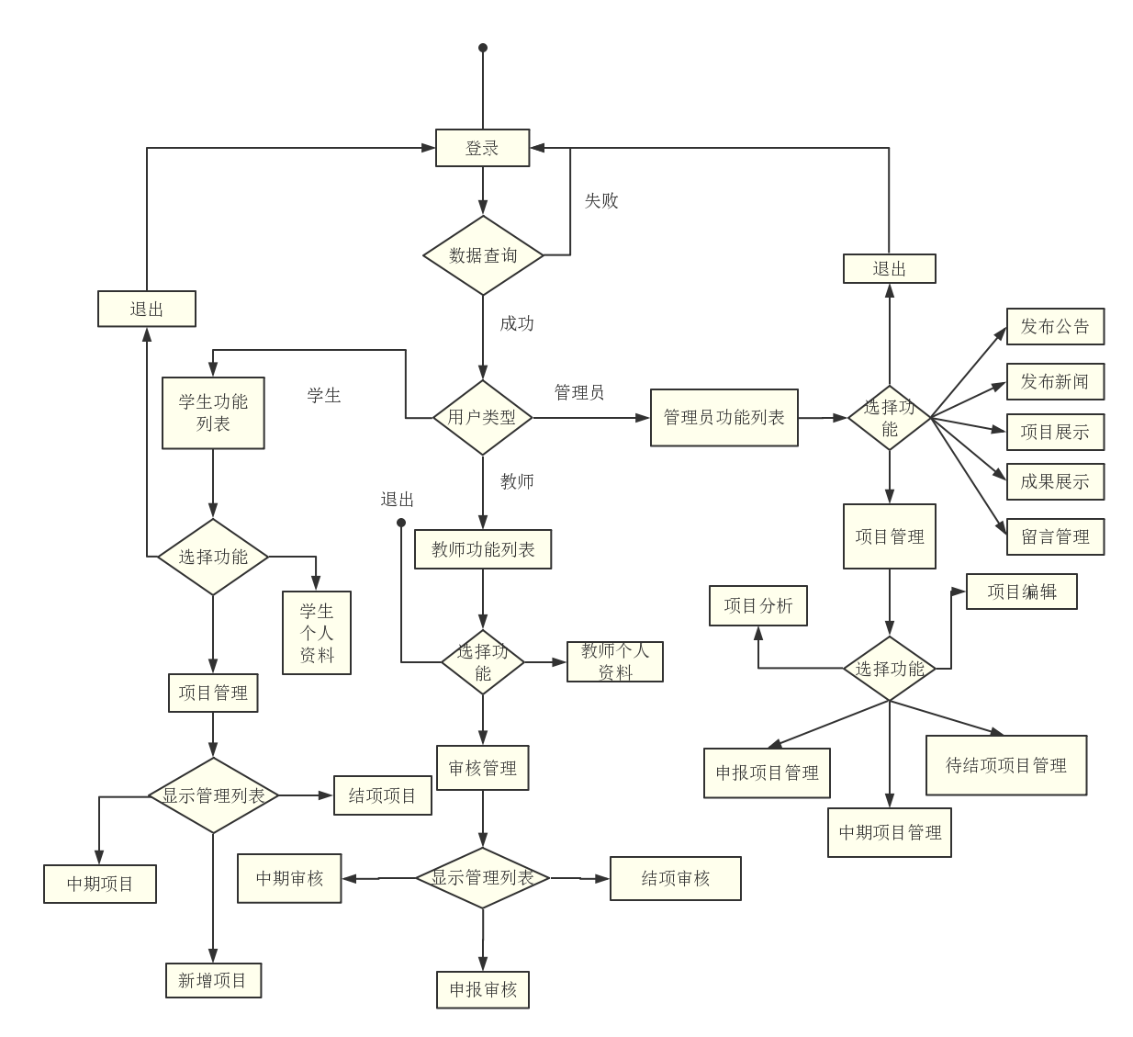
图1 学生创新创业管理系统用况图

2.3.2 学生创新创业管理基本处理流程
根据项目从申报到审批通过，再到中期检查，检查通过，最后到结项检查，检查通过的流程，改系统的基本处理流程将如下图所示：
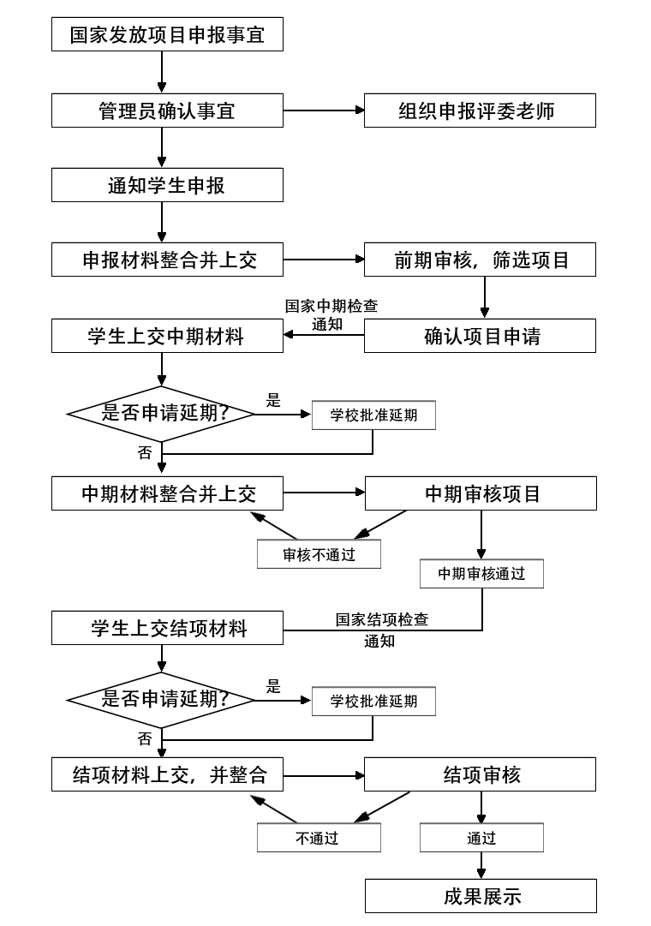
图2 为学生创新创业管理的基本处理流程

2.4 系统架构
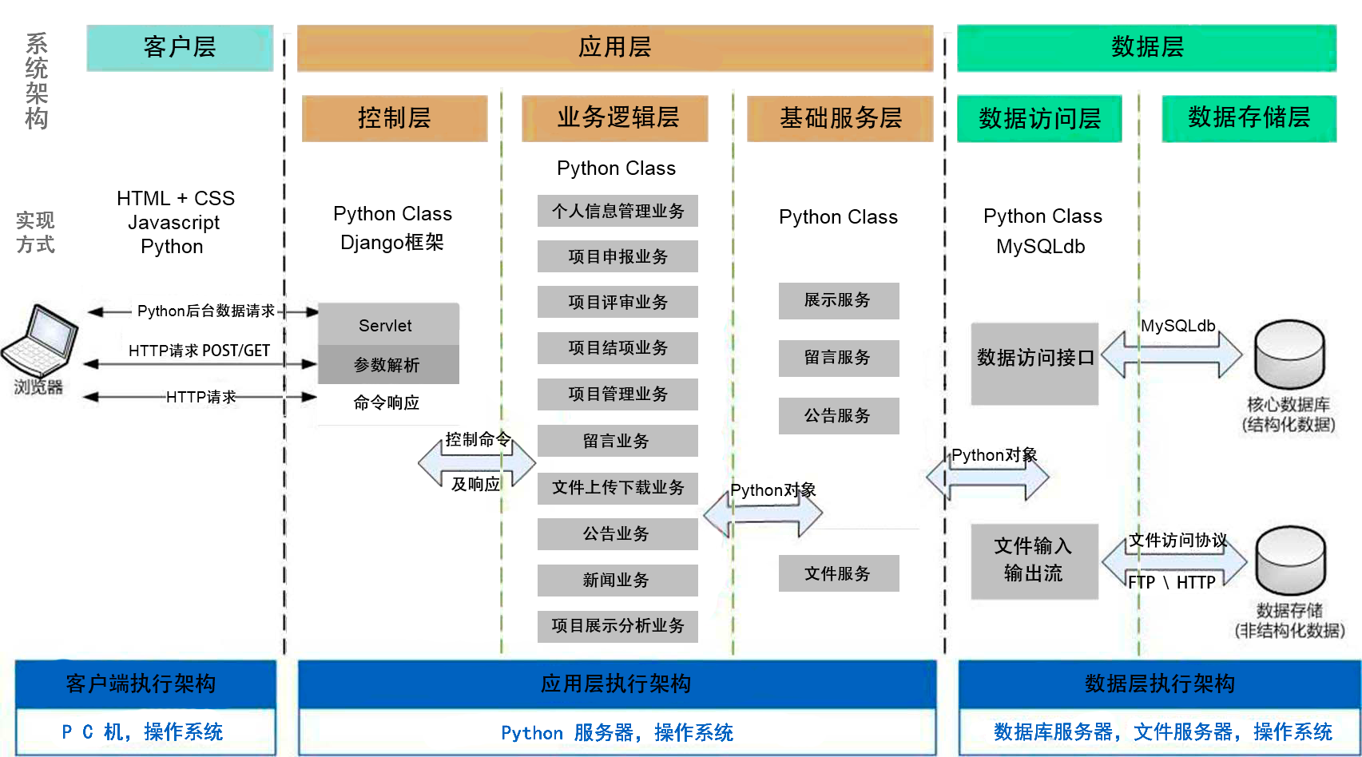

第三章 程序设计

3.1 系统功能模块设计
系统功能模块设计主要包括学生功能模块、教师功能模块、游客功能模块、管理员功能模块和系统后台管理模块五大部分。
学生功能模块具体描述系统为学生用户提供的功能和学生用户在本系统上对不同功能的不同权限，具体包括学生的个人信息管理、项目申报管理、项目管理、留言和文件查看和下载等功能。
教师功能模块具体描述系统为教师用户提供的功能和教师用户在本系统上对不同功能的不同权限，具体包括教师的个人信息管理、项目申报评审、留言管理和文件下载等功能。
游客功能模块具体描述系统为普通用户提供的功能和普通用户在本系统上对不同功能的不同权限，具体包括注册、查阅公告、查阅新闻、查阅展示项目等功能。
管理员功能模块具体描述系统为管理员用户提供的功能和管理员用户在本系统上对不同功能的不同权限，具体包括账号权限管理、展示管理、通知管理、留言管理等功能。
系统后台管理模块具体描述系统后台对项目信息和项目进程的智能化管理功能，具体包括项目申报规格自动审批、项目申报管理、项目审核结果管理、项目分析等功能。

3.2 各模块的功能，输入，输出进行具体描述

3.2.1 学生功能模块
1）学生的登录功能
功能：学生用户的登录功能；
输入：学生用户的学号和密码；
输出：系统显示“登录成功”的信息并回到主页，或显示“用户名和密码有误”的信息并将文本框清空；
2）学生的个人信息管理
功能：学生用户可以查看自己的身份资料并进行修改；
输入：学生用户通过鼠标点击“我的资料”-“修改”按钮，选择需修改的个人信息，输入修改后的个人信息，点击“确认修改”按钮;
输出：系统打开“个人信息”页面-“修改个人信息”页面-“个人信息”页面;
3）学生的项目申报管理
功能：学生用户可以上传申报项目；
输入：学生用户通过鼠标点击“新建项目”按钮，输入相关信息后添加项目申报书等附件并点击“上传”按钮；
输出：系统显示“申报成功”的窗口并跳转到“我的项目”页面，或显示系统后台反馈的错误信息，等待5秒后，跳转回“新建项目”页面；
4）学生的项目管理
功能：学生用户可以查看自己的项目信息和申报进度；
输入：学生用户鼠标点击“我的项目”按钮；
输出：系统打开“我的项目”页面；
5）学生的申报资金管理
功能：学生用户可以查看自己申报项目中的资金费用；
输入：学生用户鼠标点击“我的资金”按钮；
输出：系统打开“我的资金”页面；
6）学生的查看信息功能
功能：学生用户可以查看项目展示、公告、新闻等信息；
输入：鼠标点击；
输出：对应的系统页面；
7）学生的下载资源功能
功能：学生用户可以下载项目展示、公告、新闻等来源中的相关资源；
输入：鼠标单击资源链接；
输出：系统显示“下载”页面；
7）学生的留言功能
功能：学生用户可以在留言板中就申报中出现的问题和体验等留言并查看回复；
输入：留言信息；
输出：系统打开“留言板”页面；
8）学生的注销功能
功能：学生用户可以退出登录；
输入：鼠标点击“注销”按钮；
输出：系统显示“退出成功”的窗口并跳转到主页；

3.2.2 教师功能模块
1）教师的登录功能
功能：教师用户的登录功能；
输入：教师用户的职工号和密码；
输出：系统显示“登录成功”的信息并回到主页，或显示“用户名和密码有误”的信息并将文本框清空；
2）教师的个人信息管理
功能：教师用户可以查看自己的身份资料并进行修改；
输入：教师用户通过鼠标点击“我的资料”-“修改”按钮，选择需修改的个人信息，输入修改后的个人信息，点击“确认修改”按钮;
输出：系统打开“个人信息”页面-“修改个人信息”页面-“个人信息”页面;
3）教师的项目申报评审
功能：教师用户可以对正在申报的项目进行人工打分或评论；
输入：分数或相关评论；
输出：系统显示“评论成功”的窗口并跳转到“未评审项目”页面；
4）教师的申报资金管理功能；
功能：教师用户可以审核申报项目中的申报资金并选择通过或驳回；
输入：教师用户鼠标点击“申报资金审核”按钮；
输出：系统打开“未审核申报资金”页面；
5）教师的查看信息功能
功能：教师用户可以查看项目展示、公告、新闻等信息；
输入：鼠标点击；
输出：对应的系统页面；
7）教师的下载资源功能
功能：教师用户可以下载项目展示、公告、新闻等来源中的相关资源；
输入：鼠标单击资源链接；
输出：系统显示“下载”页面；
7）教师的留言功能
功能：教师用户可以回答留言板中学生留言；
输入：回复信息；
输出：系统打开“留言板”页面；
8）教师的注销功能
功能：教师用户可以退出登录；
输入：鼠标点击“注销”按钮；
输出：系统显示“退出成功”的窗口并跳转到主页；

3.2.3 游客功能模块
- 游客的注册功能
功能：游客可以通过注册功能活动更多权限；
输入：注册信息；
输出：系统显示“注册成功”的窗口并跳转到“个人信息”页面；
2）游客的查看信息功能
功能：游客用户可以查看项目展示、公告、新闻等信息；
输入：鼠标点击；
输出：对应的系统页面；
3）游客的下载资源功能
功能：游客用户可以下载项目展示、公告、新闻等来源中的相关资源；
输入：鼠标单击资源链接；
输出：系统显示“下载”页面；

3.2.4 管理员功能模块
1）管理员的登录功能
功能：管理员用户的登录功能；
输入：管理员用户的账号和密码；
输出：系统显示“登录成功”的信息并转到后台主页，或显示“用户名和密码有误”的信息并将文本框清空；
- 管理员的展示管理功能
功能：管理员可以删除、修改项目信息和成果展内容；
输入：鼠标点击；
输出：系统显示“项目展示”页面；
- 管理员的通知管理功能
功能：管理员可以上传、删除、修改公告、新闻和相关资源；
输入：公告信息、新闻信息和资源等
输出：系统显示“更新成功”的信息；
- 管理员的账号权限管理功能
功能：管理员可以对用户的账号和权限进行审核和管理；
输入：鼠标点击
输出：系统显示“更新成功”的信息并回到“账户管理”页面；
5）管理员的注销功能
功能：管理员用户可以退出登录；
输入：鼠标点击“注销”按钮；
输出：系统显示“退出成功”的窗口并跳转到主页；

3.2.5 系统后台功能模块
1）项目申报规格自动审批
功能：对项目申报书的内容进行审批，若发现不和规格，提醒并要求申请人修改；
输入：项目申报书的内容；
输出：审核结果；
2）项目审核管理
功能：对首次申报、中期审核、结项的项目材料打包管理，并自动形成评分汇总表，根据管理员选定的评委老师，自动发送至老师邮箱；
输入：申报项目；
输出：将评分汇总表发送到指定老师邮箱；
3）项目审核结果管理
功能：接受并整理评委老师上传的申报评分汇总表，对评分结果进行排序统计，形成中的评分排序表到管理员邮箱中，并将老师建议反馈至项目负责人的邮箱中；
输入：评分汇总表
输出：排序好的评分汇总表；
4）项目分析
功能：甄别项目申报内容的重复率，对项目进行分类、聚类，分析项目申报的主流，大体趋势等；
输入：申报项目的内容
输出：重复率和申报项目所属类别；

第四章 接口设计
接口设计主要是指设计软件模块间的接口，即内部接口，和设计模块与其他非人的信息的生产者和消费者（如外部实体）之间的外部接口以及设计（用户）与计算机间的人机接口，一般后两者统一为外部接口。

4.1 内部接口
内部接口简述模块与模块间的数据交互，而功能模块往往以面向对象思想实现，因此，在设计内部接口时，可通过UML类图来展示内部类之间的关系，具体如下：
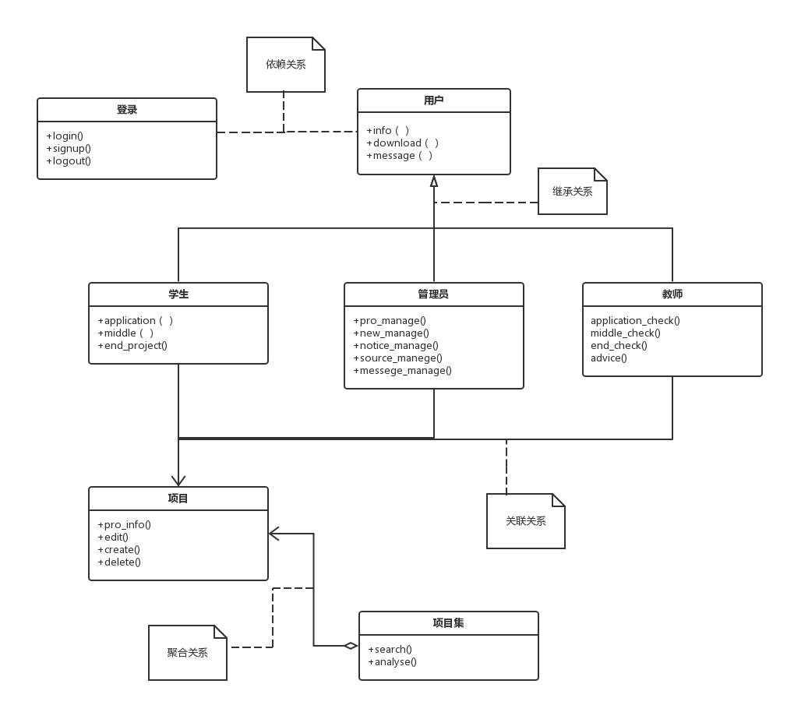
登录类主要的方法包括有login（）,用于实现登录功能；signup（），用于实现注册功能；logout（），用于实现注销功能；用户类与登录类存在依赖关系，只有登录类实现登录功能后，才能创建用户类，而用户类中派生出学生类，教师类和管理员类，具体类的实现要根据登录的类别。用户类中，具有info方法（管理个人信息）、download方法（下载文件资料），message方法（留言管理）；
针对不对的用户群体，不同的用户对象类具有不同方法。学生类中，有application（），middle（），end_project（），分别对应项目申报，中期提交，结项提交的相关事宜。教师类中，同样有application_check(),middle_check（），end_check（），分别对应申报检查，中期检查和结项检查。另外，教师类中的advice方法，实现”提供建议“功能。
至于管理员，为实现对项目，新闻，公告，资源，留言的管理，分别提供了pro_manage(),new_manage(),notice_manage(),source_manage(),message_manage()方法。但不管是哪种用户，都与项目存在着关联关系。而项目中分别有pro_info(),edit(),create(),delete()方法，以对项目进行增删查改。多个项目可以形成项目集合，对项目集合可以进行查询搜索（search，analyze）。

4.2 外部接口
外部接口主要包括用户界面，软件接口与硬件接口。本系统是基于B/S架构，无需安装第三方控件，而只需使用浏览器访问，故无特定的软件接口以及硬件接口。至于用户界面，根据功能需求以及界面需求,具体的设计如下：
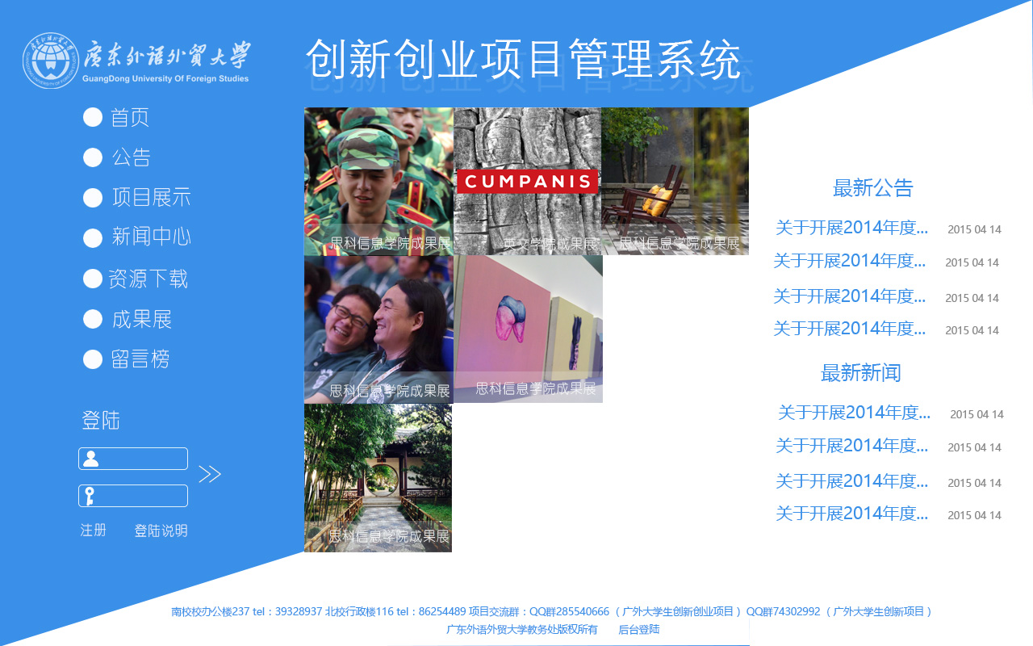

为方便用户操作，本系统尽量减少用户的输入操作，更多转换为按钮点击操作。用户能根据特定的功能需要，选择对应的按钮。根据用户的浏览习惯，左侧为功能栏目，右侧为对应的功能信息。如点击新闻中心，页面的右侧则显示新闻中心的模块功能。

第五章 数据设计

5.1处理对象与ER图设计
学生创新创业管理系统数据库设计主要针对以下两类对象：用户和项目。用户的数据库设计部分分为学生，教师，管理员，学生的行为主体是申报项目，教师的行为主体是审批项目，管理员的行为主体是管理项目。项目对象主要用于记录每一项申报的项目的内容，类型，状态等相关信息。除此，该系统处理对象还有新闻，公告，资源等，结合学生创新创业管理系统的功能需求，现设计的ER图如下：
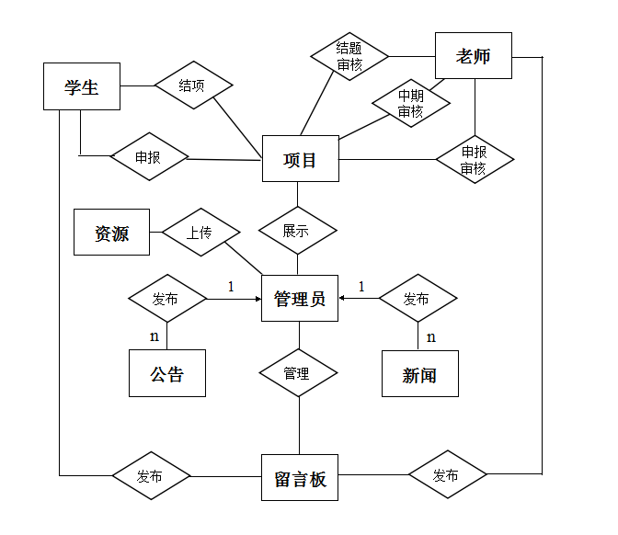

5.2数据库逻辑设计
根据ER图的设计，将其转换为关系模型，然后对关系模型进行优化，优化后的表主要有三种类型，第一类针对用户对象的不同，设计出其对应的表，分别有学生表（student），教师表（teacher），管理员表（administrator）；第二类针对项目对象，设计出项目表（project）；第三类针对联系关系，设计出申请审核表（project_check），中期审核表（medium_check），结项审核表（project_check），项目展示表（exhibition），新闻发布表（News），公告表（notice），留言表（message），资源下载表（source），具体如下：
Objects | Tables | attribute | type | 备注
User | Student  (学生) | s_id | varchar | 学生学号
User | Student  (学生) | password | varchar | 登陆密码
User | Student  (学生) | name | varchar | 学生名字
User | Student  (学生) | college | varchar | 学生所在的学院
User | Student  (学生) | grade | int | 学生年级
User | Student  (学生) | mail | varchar | 联系邮箱
User | Student  (学生) | phone | varchar | 联系电话
User | Teacher  (教师) | t_id | varchar | 教师工号
User | Teacher  (教师) | password | varchar | 登陆密码
User | Teacher  (教师) | name | varchar | 教师名字
User | Teacher  (教师) | college | varchar | 教师所在的学院
User | Teacher  (教师) | title | varchar | 教师职称
User | Teacher  (教师) | Mail | varchar | 联系邮箱
User | Teacher  (教师) | Phone | varchar | 联系电话
User | Administrator  (管理员) | Name | varchar | 管理员名称
User | Administrator  (管理员) | password | varchar | 管理员密码
User | Administrator  (管理员) | mail | varchar | 联系邮箱
User | Administrator  (管理员) | phone | varchar | 联系电话
Stuff | Project  (项目) | p_id | varchar | 项目编号
Stuff | Project  (项目) | leader | varchar | 项目负责人
Stuff | Project  (项目) | advisor | varchar | 指导老师
Stuff | Project  (项目) | apartment | varchar | 所属单位
Stuff | Project  (项目) | year | int | 申报批次
Stuff | Project  (项目) | category | varchar | 项目类别
Stuff | Project  (项目) | state | varchar | 项目状态
Stuff | Project  (项目) | duration | int | 项目年限
Stuff | Project  (项目) | level | varchar | 项目级别
Stuff | Project  (项目) | content | varchar | 项目申报书
Stuff | Project  (项目) | description | varchar | 项目简介
Stuff | Project  (项目) | begin_time | DateField | 申报时间
Stuff | Project  (项目) | end_time | DateField | 结项时间
Stuff | Project  (项目) | application_grades | Numeric | 申报总评分
Stuff | Project  (项目) | final_grades | Numeric | 结项评分
Transaction | project_check  (结项审核表） | t_id | varchar | 教师工号
Transaction | project_check  (结项审核表） | p_id | varchar | 项目编号
Transaction | project_check  (结项审核表） | leader | varchar | 项目负责人
Transaction | project_check  (结项审核表） | Time | DateField | 结审时间
Transaction | project_check  (结项审核表） | Check_point | Numeric | 审核分数
Transaction | project_check  (结项审核表） | advise | varchar | 建议
Transaction | Exhibition  （项目展示表） | ad_name | varchar | 管理员名
Transaction | Exhibition  （项目展示表） | P_id | varchar | 项目编号
Transaction | Exhibition  （项目展示表） | Date | DateField | 展示日期
Transaction | Exhibition  （项目展示表） | Vote | int | 投票数
Transaction | News  （新闻表） | title | varchar | 新闻题目
Transaction | News  （新闻表） | Content | varchar | 新闻正文
Transaction | News  （新闻表） | Ad_name | varchar | 发布管理员
Transaction | News  （新闻表） | Date | DateField | 发布时间
Transaction | Notice  （公告表） | title | varchar | 公告题目
Transaction | Notice  （公告表） | Content | varchar | 公告正文
Transaction | Notice  （公告表） | Ad_name | varchar | 发布管理员
Transaction | Notice  （公告表） | Date | DateField | 发布时间
Transaction | Notice  （公告表） | Attachment | Filefield | 附件
Transaction | Message  （留言） | User_id | varchar | 留言用户
Transaction | Message  （留言） | Type | varchar | 用户类型
Transaction | Message  （留言） | Time | DateField | 留言时间
Transaction | Message  （留言） | Content | CharFiled | 留言内容
Transaction | Message  （留言） | Mail | CharFiled | 邮箱
Transaction | Source  （资源表） | Ad_name | varchar | 发布管理员
Transaction | Source  （资源表） | Date | DateField | 上传时间
Transaction | Source  （资源表） | Attachment | Filefield | 附件
Transaction | Application_check(申请审核表） | t_id | varchar | 教师工号
Transaction | Application_check(申请审核表） | p_id | varchar | 项目编号
Transaction | Application_check(申请审核表） | leader | varchar | 项目负责人
Transaction | Application_check(申请审核表） | Time | DateField | 审核时间
Transaction | Application_check(申请审核表） | Check_point | Numeric | 审核分数
Transaction | Medium_check(中期审核表） | t_id | varchar | 教师工号
Transaction | Medium_check(中期审核表） | p_id | varchar | 项目编号
Transaction | Medium_check(中期审核表） | leader | varchar | 项目负责人
Transaction | Medium_check(中期审核表） | Time | DateField | 审核时间
Transaction | Medium_check(中期审核表） | Check_point | Numeric | 审核分数

5.3数据结构与程序之间的关系
服务器程序在对用户特定需求进行操作时需对数据库数据结构，也就是对数据表进行增删查改。具体的情况如下:
数  程 据  序 结  功 构  能 | 学  生表 | 教师表 | 管理员表 | 项目表 | 展示表 | 新闻表 | 公告表 | 申报审核表 | 中期审核表 | 结项审核表 | 留言表 | 资源表
用户登录 | √ | √ | √
用户注册 | √ | √ | √
管理员信息管理 |  |  | √
个人信息管理 | √ | √ | √
项目申报管理 | √ |  |  | √
申报审核管理 |  | √ |  | √ |  |  |  | √
中期审核管理 |  | √ |  | √ |  |  |  |  | √
结项审核管理 |  | √ |  | √ |  |  |  |  |  | √
项目管理 |  |  | √ | √
留言管理 | √ | √ | √ |  |  |  |  |  |  |  | √
文件下载管理 |  |  | √ |  |  |  |  |  |  |  |  | √
公告发布管理 |  |  | √ |  |  |  | √
新闻发布管理 |  |  | √ |  |  | √
项目展示管理 |  |  | √ | √ | √
项目分析管理 |  |  |  | √ | √

第六章 运行设计

6.1 运行模块组合
模块 | 事件
学生功能模块 | 学生用户登录；学生用户查看、修改个人信息；学生用户上传申报项目和资料；学生用户查看自己的项目信息、申报进度、申请资金；学生用户查看项目展示、公告、新闻等信息；学生用户下载相关资源；学生用户留言；学生用户退出登录；
教师功能模块 | 教师用户登录；教师用户查看、修改个人信息；教师用户申报项目和资料进行打分和评论；教师用户审核学生的申报资金；教师用户查看项目展示、公告、新闻等信息；教师用户下载相关资源；教师用户回复学生用户的留言；教师用户退出登录；
游客功能模块 | 游客注册、查看信息、下载资源;
管理员功能模块 | 管理员执行登录、账号权限管理、展示管理、通知管理、留言管理、注销等功能;
系统后台功能模块 | 系统执行项目申报规格自动审批、项目申报管理、项目审核结果管理、项目分析等功能；

6.2 运行控制
1)针对学生用户
学生用户修改关键信息（如姓名、学号等）需通过管理员的审核；
学生用户上传的申报资料需通过教师的审核；
2)针对教师用户
教师用户修改关键信息（如姓名、职工号等）需通过管理员的审核；
教师用户的评分结果，需通过系统后台进行排序统计；
3)针对游客用户
游客要获取更多的权限时需要先注册。
游客注册后需要管理员审核信息后才能进行相关操作。
4)针对系统后台
系统后台需将评分排序表发送到管理员邮箱中，并将老师建议反馈至项目负责人的邮箱中；

6.3 运行时间
1)针对学生用户
学生用户登录、查看和修改个人信息、查看项目信息、申报进度、申请资金、退出登录均不需要占用太多时间；
学生用户上传申报项目和资料、下载相关资源、留言将会占用部分时间；
学生用户查看展示项目、公告、新闻等信息将会占用大部分时间；
2)针对教师用户
教师用户登录，查看和修改个人信息，退出登录均不需要占用太多时间；
教师用户下载相关资源、回复留言将会占用部分时间；
教师用户审核申报项目、资料和申报资金，查看展示项目、公告、新闻等信息将会占用大部分时间；
3)针对游客用户
游客进行注册、查看信息和下载资源时需要占用部分时间；
4)针对管理员用户
管理员审核用户账号和权限时需要少量时间；
管理员用户在上传、删除、修改公告、新闻和相关资源不需要很多时间；
5)针对系统后台
系统后台功能模块在自动审核项目申报规格和项目分析时需要部分时间；
系统后台功能模块在项目审核管理和项目审核结果管理时不需要很多时间；

第七章 系统出错处理设计

7.1出错信息
序号 | 出错原因 | 错误提示及处理
错误1 | 登录一个错误的用户名或密码 | 系统弹出出错信息“用户名或密码不正确”
错误2 | 普通用户试图查询一些只为高级用户提供的信息 | 系统弹出出错信息“用户名或密码不正确”
错误3 | 用户查询的信息不存在 | 系统弹出“无记录”
错误4 | 由于与数据库连接失败导致拿不到数据从而影响到页面上的显示、用户注册、升级等功能 | 页面上显示“系统维修”或其他相关信息
错误5 | 不能及时更新发布上传资料的信息 | 用户手动刷新
错误6 | 系统因为硬件设备故障或意外事故而崩溃 | 更换相应设备，重启系统
错误7 | 用户上传资料失败 | 显示“上传失败”，并重新上传
错误8 | 教师评分保存记录失败 | 显示“保存失败”，并重新记录
错误9 | 管理员发送邮件失败 | 显示“发送失败”，并重新发送
错误10 | 用户编辑信息出错 | 显示“编辑有误”，允许撤销

7.2补救措施
对于出错概率较大的地方，设计人员应结合用户需求做一些必要的限制，减少出错的可能。

7.3系统维护设计
本创新创业管理系统的维护设计要由专门人员来做，这些人员应对该系统的程序代码结构和流程有深入的了解。还应经常备份数据库，以保证系统的安全运行。

第八章 安全设计

8.1系统安全

8.1.1设施
分别准备“联网”和“断网”的两个硬件存储设施，当系统遭受网络攻击、数据丢失时，可及时恢复数据；

8.1.2病毒
网络病毒是一种的对计算机造成危害的人为操作。所以预防病毒入侵计算机是很有必要的。主要的预防措施有：
不要随便下载文件，如必要，下载后应立即进行病毒检测。对接收的包含Word文档的电子邮件，应立即用能清除"宏病毒"的软件予以检测，或者是用Word打开文档，选择"取消宏"或"不打开"按钮；
安装杀毒软件，并注意及时升级病毒库，定期对你的计算机进行查毒杀毒，每次使用外来磁盘前也应对磁盘进行查杀毒；
安装防黑客攻击的防火墙软件，保证硬件安全；

8.1.3攻击
入侵检测是有效预防攻击的一个途径。入侵检测系统弥补防火墙的不足，为网络安全提供实时的入侵检测及采取相应的防护措施。
入侵检测作为一种积极主动的安全防护技术，能够同时对内部入侵、外部入侵和误操作提供及时的保护，能够在系统受到危害之前及时地记录和响应入侵为系统管理员提供可靠的入侵记录。
入侵检测系统应该具备的特性有：
检测用户和系统的运行状况，必须在没有或很少的人工干预下不间断地运行；
监测系统配置的正确性和安全漏洞，必须具有容忍能力，即使系统崩溃也能继续运转，且重启后无需重建知识库；
有很强的抗攻击能力，能抵御破坏，能够监测自身以确保不被攻击者修改；
有尽可能小的系统开销，避免影响系统内其它组件正常操作；
易于部署，这主要体现在对不同操作系统和体系结构的可移植性、简单的安装机制，以及操作员易于使用和理解；
能检测出攻击，并作出反应。包括不能将合法的活动误认为是攻击、不应遗漏任何真正的攻击、应尽可能迅速及时报告入侵活动等功能。

8.1.4数据灾备
数据灾备全称为数据灾难备份，是指为防止出现操作失误或系统故障导致数据丢失，而将全系统或部分数据集合，从应用主机的硬盘或阵列复制到其他存储介质的过程。

8.1.5宕机
准备两台服务器，当其中一台停机或断机时，立即将所有访问请求指向另一台服务器，保证系统硬件运行安全。

8.1.6恢复
当出现误操作或系统故障导致数据丢失时，从数据备份中恢复数据。

8.2 身份认证安全
身份认证包括识别识别和验证两部分。识别是鉴别访问者的身份，验证是对访问者身份的合法性进行确认。用户可以以游客的身份登录系统，但是授予的权限是有限的。需要获取更多权限时必须注册账号，系统会对账号信息进行记录和验证。当下次登录账号时，账号信息必须与系统记录的账号信息一致才能成功登录。

8.3 数据安全

8.3.1数据备份
备份应进行全面性备份或关键数据备份；
建立多套备份；
建立备份的时间策略，最好每天备份一次数据，由系统程序定时执行；
做好备份的登记工作；

8.3.2数据检查
根据实际，对备份的所有数据进行定期检查。
检查现有数据和原来数据的大小是否一致；
检查备份文件的时间是不是最新的；
检查文件齐不齐全；

8.3.3数据恢复试验
所有数据都必须可以随时用于恢复，将数据还原，进入系统进行检查，看与之前数据是否有差别。

8.4 信息传输安全

8.4.1 SSL协议
SSL是Secure socket Layer的英文缩写，它的中文意思是安全套接层协议，指使用公钥和私钥技术组合的安全网络通讯协议。
主要提供的服务有: 认证用户和服务器，确保数据发送到正确的客户机和服务器;
加密数据以防止数据中途被窃取;
维护数据的完整性，确保数据在传输过程中不被改变;

8.4.2 加密通信
当Web客户与Web服务器进行通信时，通信数据有可能被网络上其它计算机监视。SSL使用加密技术实现会话双方之间信息的安全传递，这意味着数据从一端发送到另一端时，发送者先对数据加密，然后再把它发送给接收者。这样，在网络上传输的是经过加密的数据。如果有入在网络上非法截获了这些数据，由于没有解密的密钥，因此无法获得真正的原始数据。接收者接收到加密的数据后，先对数据解密，然后再处理。

8.4.3 HTTPS协议
HTTPS是Hypertext Transfer Protocol over Secure Socket Layer的英文缩写，是以安全为目标的HTTP通道，简单讲是HTTP的安全版。HTTPS是HTTP下加入SSL层，所以HTTPS的安全基础是SSL，因此加密的详细内容就需要SSL。

